“ 80 ANNI DALLA RICOSTITUZIONE DEL COMUNE DI RORA’
IL VALORE DEI TERRITORI MONTANI”
Relazione sintetica evento con relativo programma
Il Comune di Rorà, situato in una zona di media montagna tra 600 m s.l.m. e 2200 m s.l.m alla sinistra orografica del torrente Luserna (affluente del torrente Pellice), vede le sue origini storiche sin dal basso medioevo. E’ un territorio legato alla famiglia dei Luserna ramo Rorenghi e più intimamente connesso ai profughi lionesi conosciuti successivamente con il nome di Valdesi. A metà del 1600, sotto un’ ondata di persecuzioni religiose, nei giorni conosciuti come Pasque Piemontesi si aprì un periodo di guerriglia ove pochi resistenti, capitanati da Giosuè Gianavello tennero testa alle truppe sabaude. Questo valse al condottiero l’appellativo di Leone di Rorà e Capitano delle Valli. Sotto l’egida del valore della libertà di pensiero e di religione, la storia locale si plasma con la lavorazione della calce e della pietra dando forma alla storia e all’identità della piccola comunità rorenga.
Il Comune accorpato a quello di Luserna San Giovanni nel periodo fascista pur perdendo la sua autonomia fu sede di attività legate alla Resistenza locale e offre rifugio a 21 persone di origine ebraica.
Con la nascita della Repubblica italiana, il 22 novembre 1946 ritrova con il Decreto legislativo del Capo provvisorio dello Stato n. 495 la propria autonomia “Ricostituzione del Comune di Rorà” .
L’amministrazione comunale, riconoscendo il valore di tale anniversario con l’intento di risaltare l’importanza delle piccole autonomie montane e di condividere un percorso comunitario, sta realizzando una serie di interviste con una raccolta di memorie, foto e articoli di giornale, relativamente al periodo dal 1946 ad oggi per la realizzazione di un Diario comunitario, memoria della storia alpina locale da consegnare alle future generazioni nel contesto della media-montagna italiana in grande cambiamento.
Nei giorni del 21-22 novembre 2026 è in programma un convegno di cui segue dettaglio, la presentazione del Diario illustrante quanto vissuto e condiviso in questi 80 anni, momenti di convivialità e di attività organizzate dalle Associazioni locali, nell’ambito del contesto di una realtà montana, di identità valdese, soggetta alle fragilità delle aree marginali ed alle potenzialità di essere una comunità coesa nelle attività di volontariato.


PROGRAMMA DI MASSIMA
CELEBRAZIONI PER
“ 80 ANNI DALLA RICOSTITUZIONE DEL COMUNE DI RORA’
IL VALORE DEI TERRITORI MONTANI”
Memoria, testimonianze, storia

APERTURA DEI FESTEGGIAMENTI
SABATO 7 novembre 2026 “Ore 20.30” Apertura del mese dedicato ai festeggiamenti per gli 80 anni di Rorà” Concerto a cura della Corale valdese di Rorà diretta da Luisita BUFFA con La Schola Cantorum di Chieri diretta da Francesca IDINI”

SABATO 21 NOVEMBRE 2026
Ritrovo ore 09.30 caffè di benvenuto - Apertura lavori - Inno nazionale cantato dai ragazzi e ragazze di Valle
Ore 10.00 Saluti delle autorità
INTERVENTI
La Sindaca di Rorà BERTINAT Claudia con l’assessore di Rorà BONDAVALLI Alberto presentano e moderano i seguenti interventi:
10.30 Valdo Spini, già Ministro della Repubblica - Ottantesimo Comune di Rorà – ottantesimo della Repubblica

11.00 Preludio sulla raccolta di memorie – breve video di presentazione
11.10 Prof. Avv. Barbara MAMELI Barbara ( Università Piemonte Orientale) SALVAGUARDIA E VALORIZZAZIONE DELLE ZONE MONTANE TRA GLOBALIZZAZIONE E DECENTRAMENTO;
11.40 Sindaco di Bolognola – Cristina GENTILI ESSERE COMUNI MONTANI NELLE EMERGENZE
12.10 Rappresentante Regione Piemonte ( nome da definire) – AGRICOLTURA E ALLEVAMENTI NELLE REALTA’ MONTANE – con racconti di vita dell’agricoltore rorengo Andrea TOURN BONCOEUR
PAUSA PRANZO presso Sala valdese in modalità self-service a cura di …………………. Costo …………………. Prenotazione……………. Oppure presso ristoratori locali.
RIPRESA ORE 14:30 saluti delle autorità presenti
14.45 Prof. Avv. Massimo OCCHIENA (Università degli Studi di Sassari) - La fonte Aburù: una risorsa idrica tra legame identitario, diritto della collettività e sfruttamento economico

15.15 Interludio sulla raccolta di memorie – breve video di presentazione
15.30 Dott. Geol. Gabriele VOLA - LA PIETRA DI LUSERNA – con racconti di vita del cavatore Aladino RIVOIRA
16.00 Presidente CER A.V.P. GARNIER Lilia Garnier – LA COMUNITA’ ENERGETICA ALTA VAL PELLICE
16.30 Vicesindaco di Rorà William DURAND William con il Dott. Andrea IGHINA Andrea e il BRQ dei Carabinieri Forestali Marco SALSOTTO UNA CHIACCHIERATA STORICA FORESTALE: Dalle assegnazioni al taglio al cammino forestale certificato con i crediti di sostenibilità
Coffee break (15 min)
17.15 Storici TOURN Sara, DOTTA Giacomo presentano la STORIA DI RORA’ DAL 1946 AD OGGI attraverso un DIARIO di comunità costituito da memorie orali raccolte, fotografie, atti comunali e articoli di giornale.
DOMENICA 22 NOVEMBRE 2026
11:15 Visite aperte: presso il Museo di Rorà a cura della SSR, mostra fotografica degli alpini di Rorà e della Pro Loco di Rorà in Piazza Fontana
12.30 PRANZO dei volontari CON LA SQUADRA A.I.B E P.C. DI RORA’
16.00 Chiusura festeggiamenti - Concerto a cura del Gruppo corale VOCI IN VOLO – Direttrice Anna Maria BOERIS – Presso il Tempio valdese di Rorà
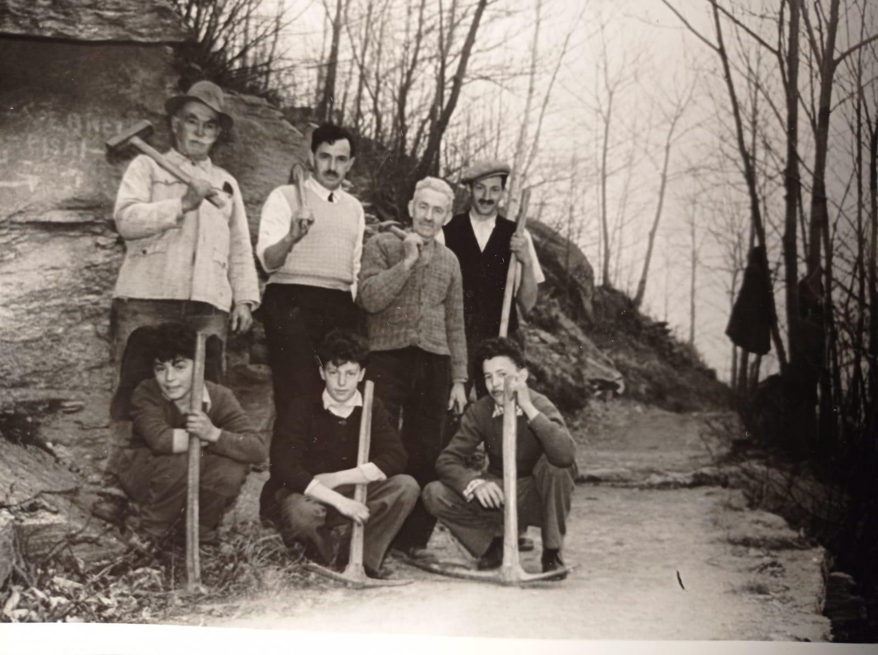

In foto: strada realizzata a mano negli anni ’50 soprannominata “Strada dei ciclopi” – Rorà (To)

